Künstlermanagement
Langackerstrasse 11
CH 8057 Zürich
Kontakte

Gespräch mit Hans-Jürgen Hufeisen vereinbaren:
klaus@hufeisen.com

Download Fotos
Download Pressemappe
Interviews MP3 und Text
Konzertkalender

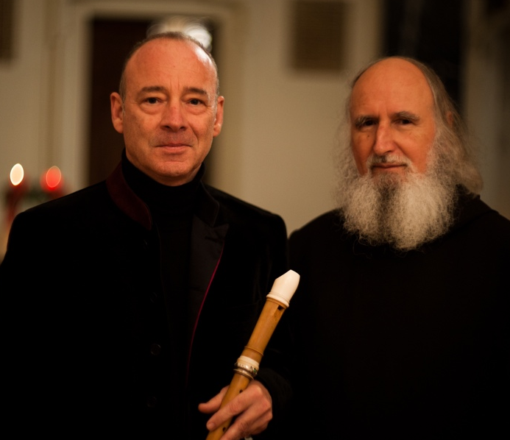

Foto: Stefan Neubig

Konzert Meditation:

Der Seele Raum geben –

Heil werden mit Hildegard von Bingen

Pater Anselm Grün, Texte und Sprecher
Hans-Jürgen Hufeisen, Konzeption, Musik und Flöten
Oskar Göpfert oder Thomas Strauß, Klavier

Datum, Uhrzeit:
Ort:
Vorverkauf:

Hildegard von Bingens Visionen berühren die Menschen seit fast 1000 Jahren. Ihre Worte zeigen uns einen Weg zu einem Leben im Einklang mit uns selbst, der Schöpfung und Gott.
Anselm Grün meditiert zum ersten Mal ihre Worte, die uns mit unserem innersten Wesen in Berührung bringen und uns wahrhaft heil werden lassen. Anselm Grün spricht über die Farbenlehre und die Grünkraft, die Einheit von Leib und Seele, das rechte Maß, die Lebenskraft der Freude und der Tugenden und über die heilende Kraft des Gebetes.
Die Kompositionen von Hans-Jürgen Hufeisen begleiten uns auf dem Weg zu unserem Innersten. Für seine Musik verwendet er Inspirationen aus der Natur, die Bilder stammen aus der Stille der Wüste, aus dem Traum, kommen übers Meer in Form von Wellen oder drücken einen Tanz auf dem Regenbogen aus. Die Musik lässt uns Gottes heilende Kraft spüren und in uns lebendig werden.

